VLADO HALUSEK
1. 12. 2020.

Tlak

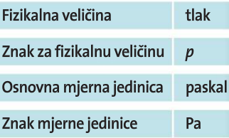
1. Dopunite rečenice koristeći se tablicom.

Osnovna mjerna jedinica za tlak je _____________ .

2. Zaokružite 2 točna odgovora.
Mjerne jedinice za tlak su:

a) kg, b) bar, c) Pa.

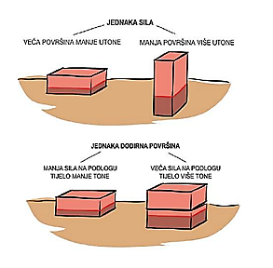

3. Zaokružite točan odgovor koristeći se slikom.
Tlak ovisi o veličini dodirne površine.

TOČNO – NETOČNO

4. Zaokružite točan odgovor koristeći se slikom.
Tlak je veći ako je pritisna sila veća.

TOČNO – NETOČNO

5. Zaokružite točne odgovore.
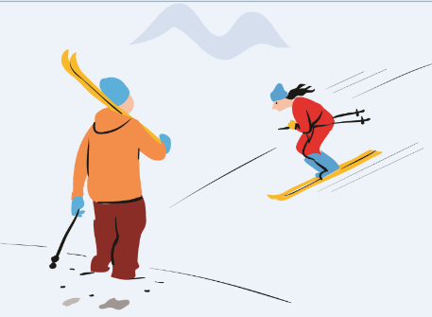
a) Dodirna površina skija i snijega je veća nego između cipela
i snijega. Zato je tlak skija na snijeg:
VEĆI – MANJI.

b) Dodirna površina oštrice noža i kruha je manja.
Zato je tlak noža na kruh:
VEĆI – MANJI.

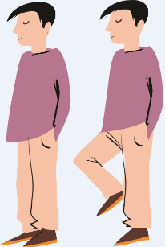
6. Zaokružite točan odgovor.
U kojem od navedenih prikaza na slici je tlak kojim dječak djeluje na podlogu veći?
a) Kad stoji na obje noge, jer je površina podloge na koju djeluje veća.
b) Kad stoji na jednoj nozi, jer je površina podloge na koju djeluje manja.

7. Zaokružite točan odgovor.
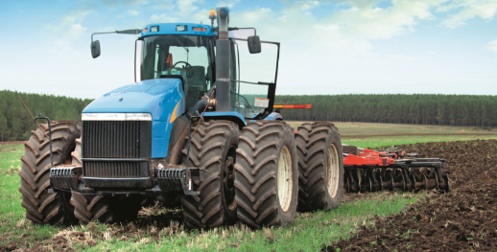
Zašto veliki traktori na poljima koji vuku tešku poljoprivrednu mehanizaciju imaju dvostruke ili široke kotače?

a) Kod veće dodirne podloge smanjuje se propadanje traktora u tlo.

b) Kod manje dodirne podloge smanjuje se propadanje traktora u tlo.

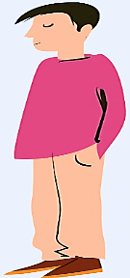
8. Zaokružite točan odgovor.
Tomislav i Luka imaju jednaku površinu stopala.

Tomislav stvara:

a) dvostruko veći tlak nego što ga stvara Luka jer ima dvostruko veću masu.
b) dvostruko manji tlak nego što ga stvara Luka jer ima dvostruko veću masu.
c) isti tlak kao što ga stvara Luka. Tomislav Luka

9. Zaokružite točan odgovor.
Koja od tri kocke (bakra, olova i aluminija) na slici stvara najveći tlak na podlogu ako su sve
jednakog obujma?

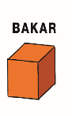
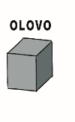
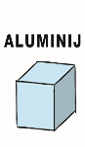
a) Aluminij ima najmanju masu, zbog čega je tlak kojim djeluje na podlogu najveći.

b) Olovo ima najveću masu, zbog čega je tlak kojim djeluje na podlogu najveći.

10. Zaokružite točan odgovor.
Petar je propao kroz led, a Marko ga spašava tako što je legao potrbuške.
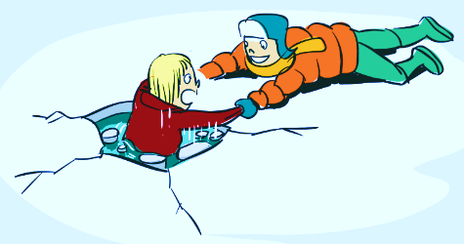
Zašto je tako postupio?

a) Na taj je način povećao dodirnu površinu, čime je smanjio tlak.

b) Na taj je način povećao dodirnu površinu, čime je povećao tlak.

11. Zaokružite točan odgovor.
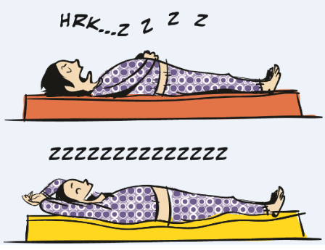
Zašto je udobnije ležati na mekanoj podlozi nego na tvrdoj?
slika a)
slika b)

a) Kad ležimo na tvrdoj podlozi, dodirna podloga je veća,
zbog čega je tlak manji.

b) Kad ležimo na mekoj podlozi, dodirna podloga je veća,
zbog čega je tlak manji.

12. Popunite prazne crte brojkama iz teksta.
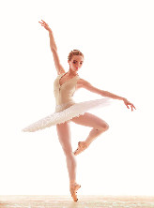
Balerina težine 520 N stoji na palcu jedne noge kojemu je ploština 0,0001 m².

G = ________ N
A = ________ m².

13. Popunite prazne crte brojkom iz teksta.
U nekom je parnom kotlu tlak 200 Pa.

p = ______ Pa

14. Popunite prazne crte brojkama iz teksta.
Silom od 6 N stvara tlak 3 000 000 Pa?
F = ______ N
p = ___________ Pa

